|  |  |  |
| --- | --- | --- |
|  | **LA COMPUTACIÓN COMO HERRAMIENTA DE TRABAJO DEL PROFESIONAL DE INGENIERÍA** | |
| Facultad de Ingeniería | | Laboratorio de docencia |

Laboratorios de computación

salas A y B

|  |  |
| --- | --- |
| *Profesora:* | ING. KARINA GARCIA MORALES |
| *Asignatura:* | FUNDAMENTOS DE PROGRAMACIÓN |
| *Grupo:* | 21 |
| *No de Práctica(s):* | 1 |
| *Integrante(s):* | FERNÁNDEZ LUNA EDUARDO |
| *No. de Equipo de cómputo empleado:* | - |
| *No. de Lista o Brigada:* | - |
| *Semestre:* | 1 |
| *Fecha de entrega:* | MARTES 20 DE AGOSTO |
| *Observaciones:* |  |
|  |  |

CALIFICACIÓN: __________

**LA COMPUTACIÓN COMO HERRAMIENTA DE TRABAJO DEL PROFESIONAL DE INGENIERÍA**

**Objetivo:**

Descubrir y utilizar herramientas de software que se ofrecen en Internet que permitan realizar actividades y trabajos académicos de forma organizada y profesional a lo largo de la vida escolar, tales como manejo de repositorios de almacenamiento y buscadores con funciones avanzadas.

**Desarrollo de la práctica:**

La práctica se llevó a cabo el día 14 de agosto del año en curso, en la práctica se revisó en primera instancia que es un controlador de versiones, el cual es un sistema el cual lleva a cabo el registro de los cambios sobre uno o más archivos (sin importar el tipo de archivos) a lo largo del tiempo, posteriormente se revisaron los tipos de controlador de versiones que hay (Local, Centralizado y Distribuido).

Se analizó que era un repositorio, el cual es el directorio de trabajo usado para organizar un proyecto, donde se encuentran todos los archivos que integran nuestro proyecto, de igual manera se explicaron los tipos de repositorios que hay (Local, Remoto) y también las operaciones que podemos realizar en un repositorio (Agregar, Commit y Branches). Continuamos con la practica y revisamos brevemente un ejemplo de repositorio, Github la cual es una plataforma de almacenamiento para control de versiones y colaboración y de la que se tratará una parte de la tarea.

Posteriormente, revisamos que era un almacenamiento en la nube y checamos los diferentes almacenamientos en la nube que hay como, por ejemplo: Google Drive, SkyDrive o iCloud.

Realizamos algunas actividades durante la clase, la profesora nos pidió que abriéramos nuestro correo de Gmail y de Outlook, comenzamos trabajando con el correo de Gmail, específicamente en Google Drive, teníamos que realizar una encuesta en el apartado de Google Forms de la siguiente manera:

° En primer lugar abríamos nuestro correo de Gmail, después nos íbamos específicamente a Google Drive, le dábamos clic en “crear” y seleccionábamos “crear formulario”. Teníamos que crear un formulario de dos preguntas y mandárselo a nuestros compañeros de al lado para que lo contestaran y que nos diera una gráfica con las respuestas. El resultado fue el siguiente:

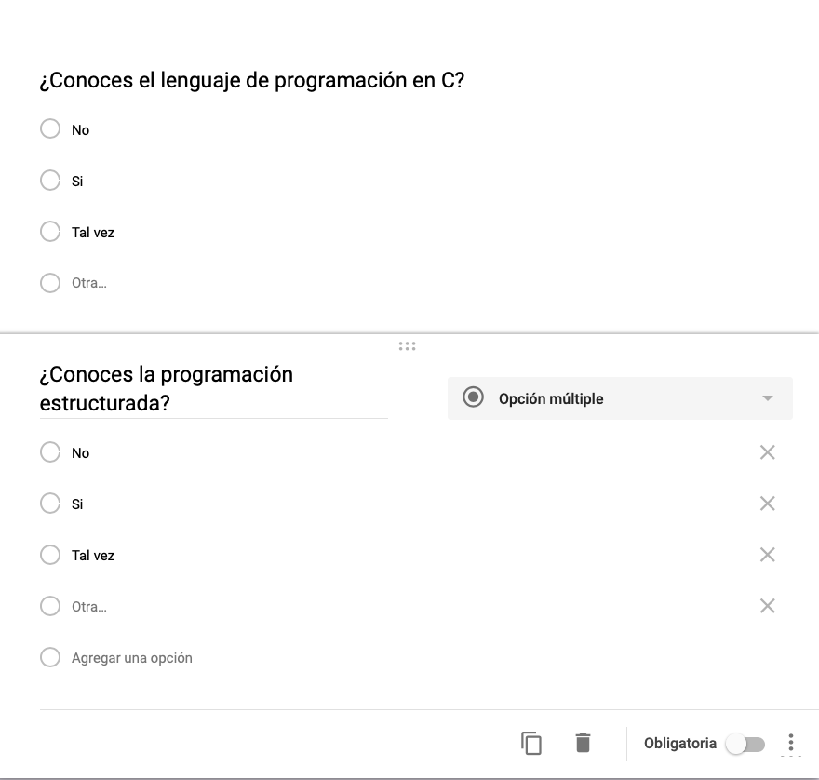

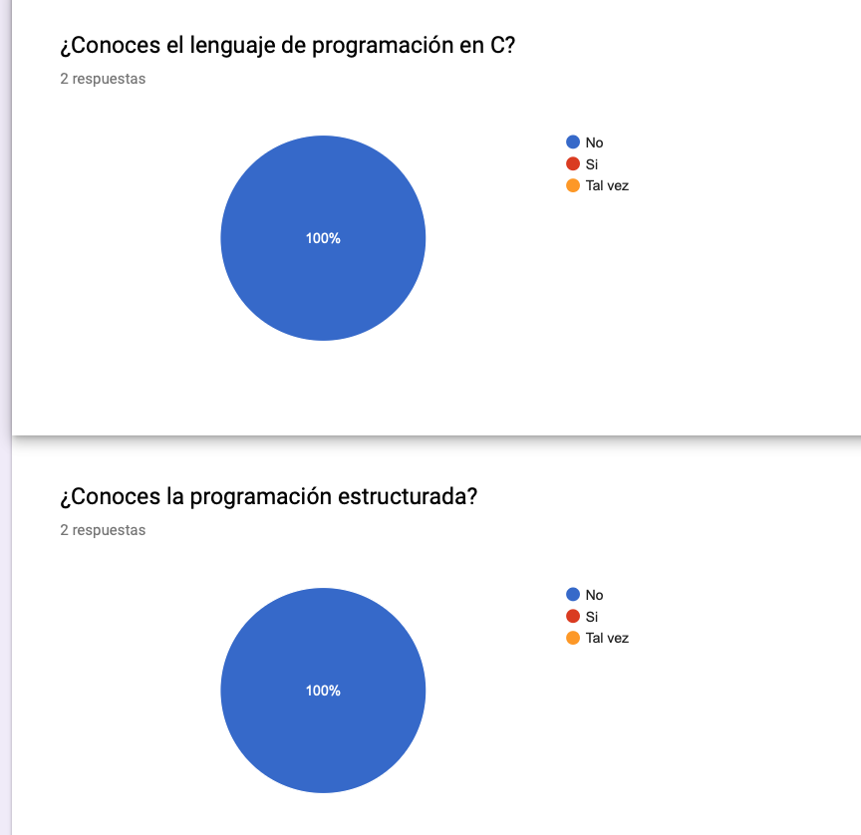

° La segunda actividad consistía en hacer uso de OneNote, en principio teníamos que abrir nuestro correo de Microsoft e irnos al apartado de OneNote, posteriormente buscar en Google Maps un lugar en donde nos gustaría estar y tomarle una captura de pantalla para posteriormente agregarla en OneNote y ponerle una pequeña nota. El resultado fue el siguiente:

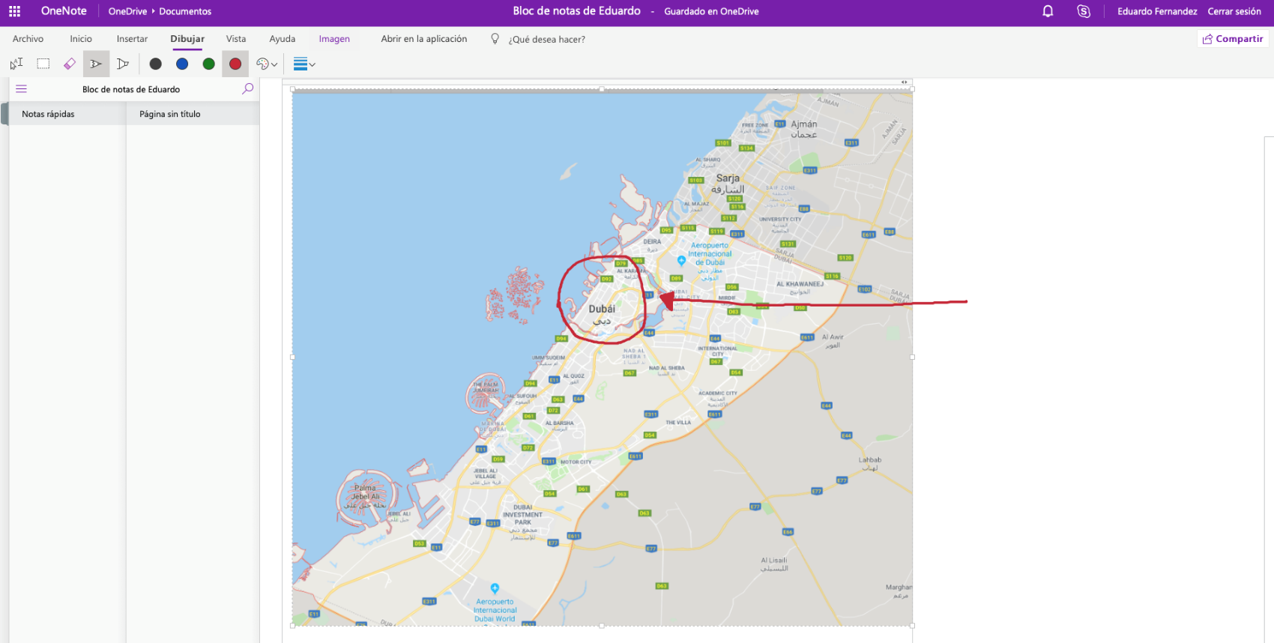

Posteriormente la profesora nos explico el uso y funcionamiento de los buscadores de Internet. Nos mencionó que Google trabaja con un algoritmo especial y que tiene patentado. Particularmente con Google realizamos búsquedas específicas con comandos y el resultado fue el siguiente:

° Para encontrar todas las imágenes del lenguaje de programación C o C# que no contengan la palabra C++ se utiliza: “or” para denotar que la búsqueda debe contener una palabra o la otra y “- “indica que la búsqueda no debe de contener esa palabra y el resultado fue el siguiente:

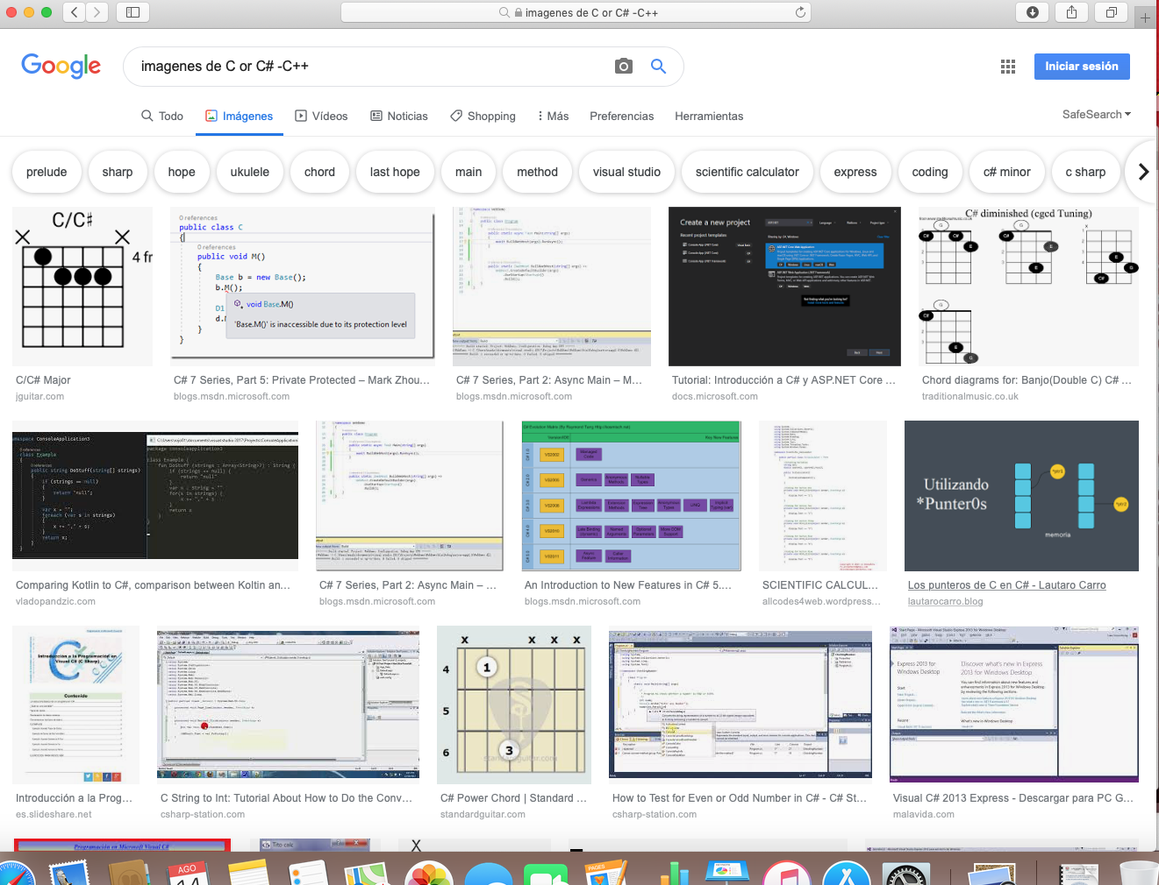

° Para encontrar todos los datos pertenecientes sólo a el lenguaje de programación en C, se hace el uso de comillas dobles tanto al inicio como al final y el resultado fue el siguiente:

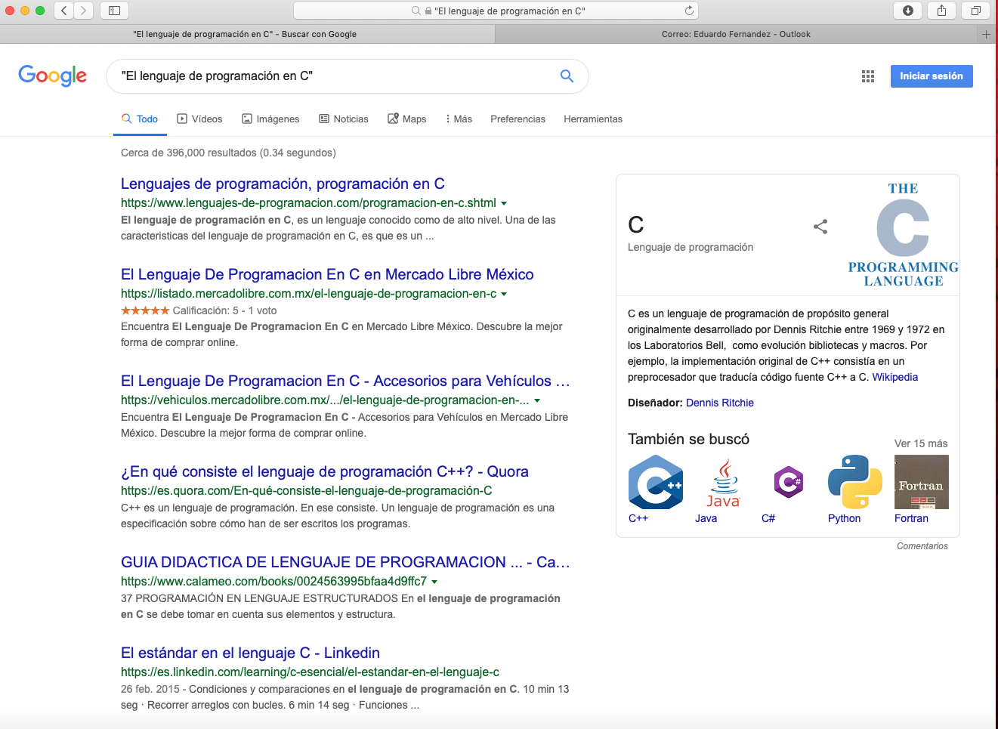

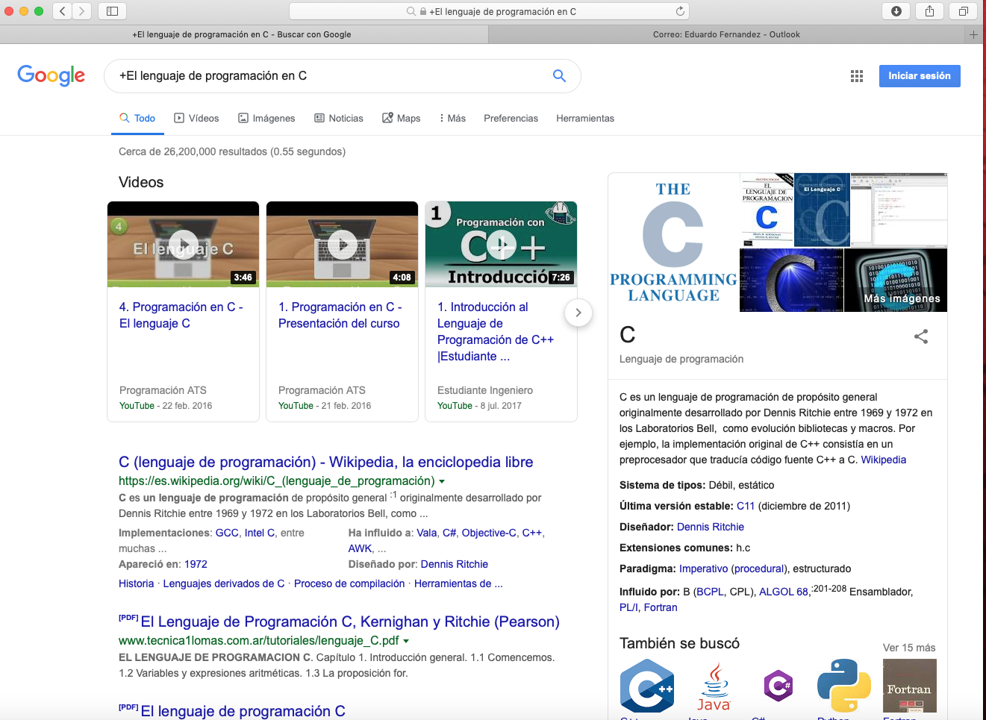° El símbolo de “+” sirve para que en la búsqueda se agregue la palabra y encuentre paginas que la incluyan y el resultado fue el siguiente:

° Si se quiere saber el significado de una palabra simplemente hay que agregar “define”: la palabra y resultado fue el siguiente:

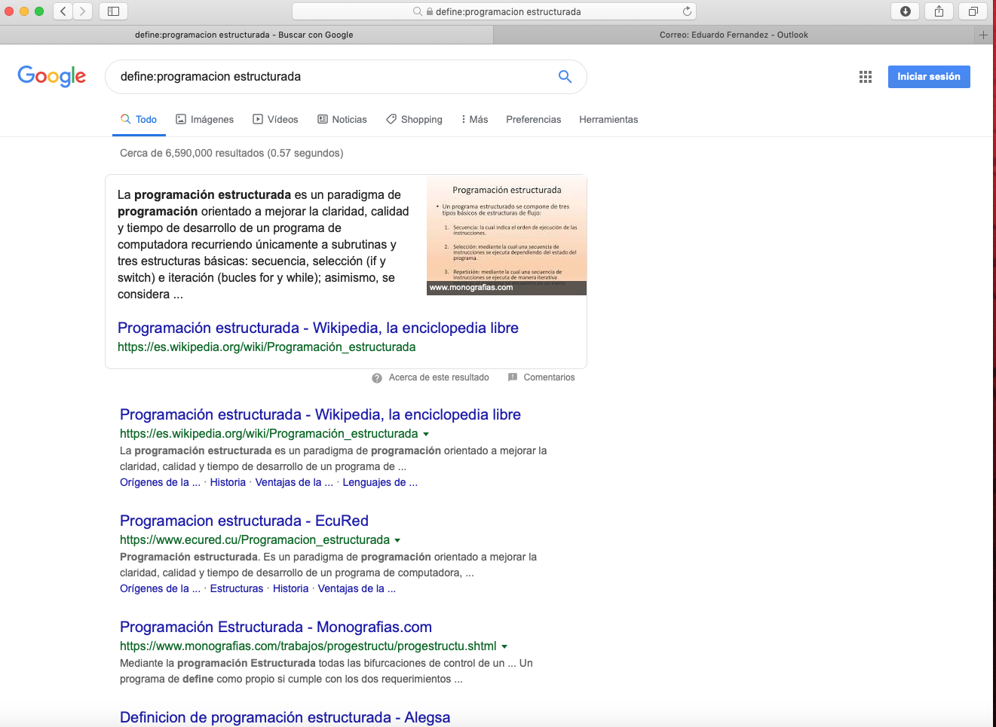

° Si se quiere encontrar un solo sitio determinado se utiliza “site”, si se quiere encontrar cosas relacionadas con una palabra se utiliza “~” y si se quiere buscar en un intervalo de números se utiliza “..” El resultado fue el siguiente:

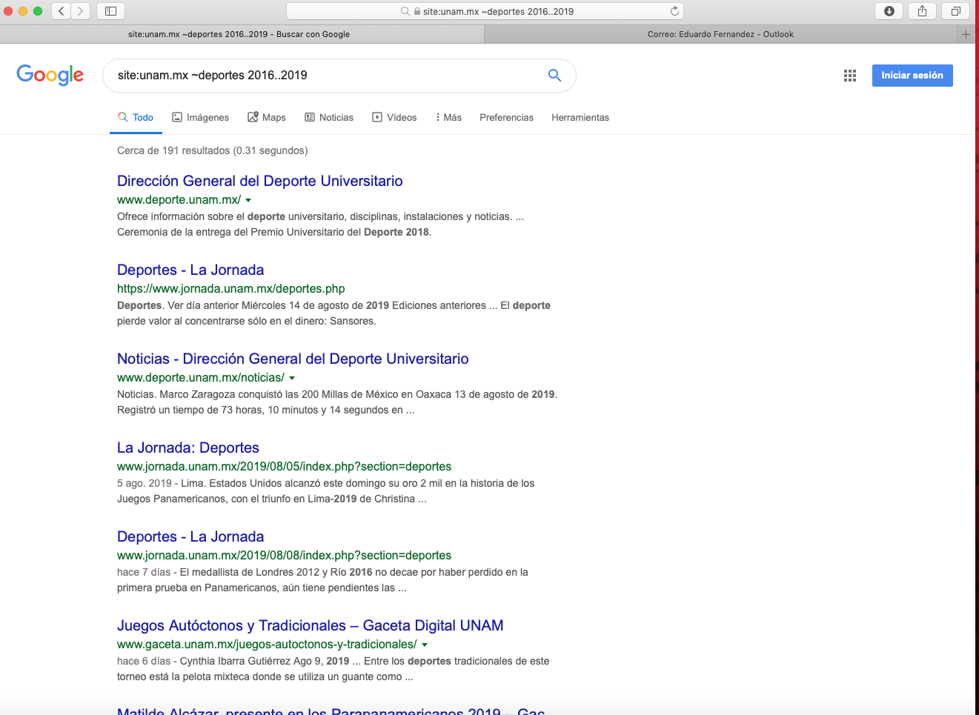

° Para encontrar paginas que contengan la palabra como titulo se utiliza “intitle:”, para restringir los resultados donde se encuentre un termino en especifico se utiliza “intext:” y para realizar búsquedas y obtener un tipo de documento en particular se usa “filetype:” El resultado es el siguiente:

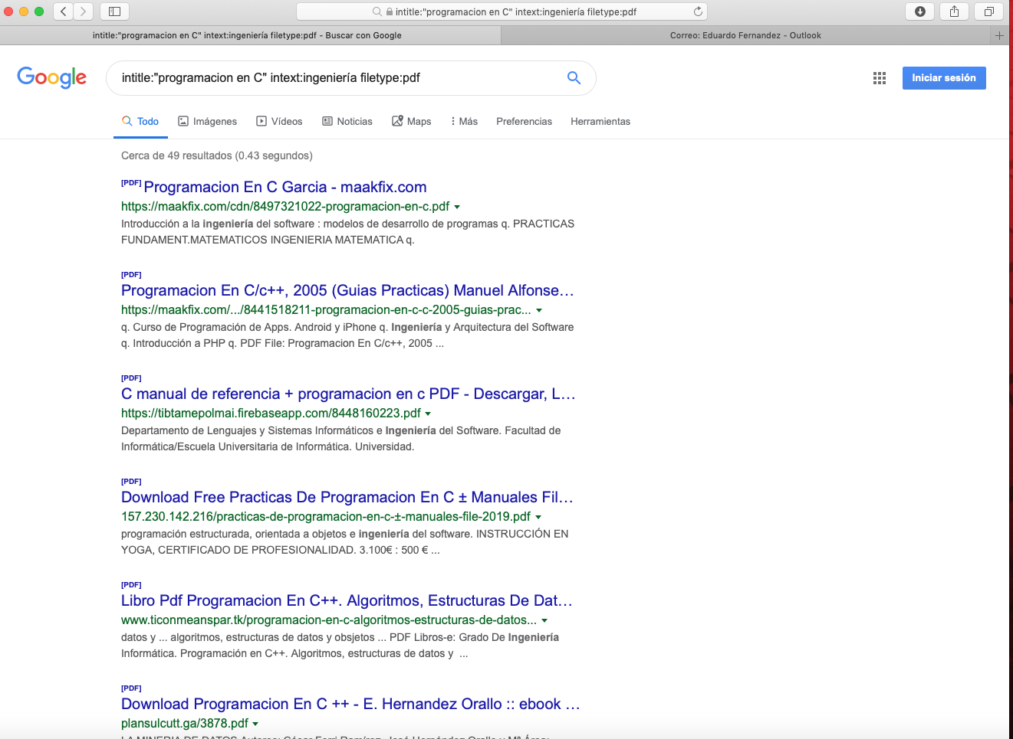

° Google también nos ofrece una calculadora, basta con poner la operación en el buscador y este la realizará. El resultado es el siguiente:

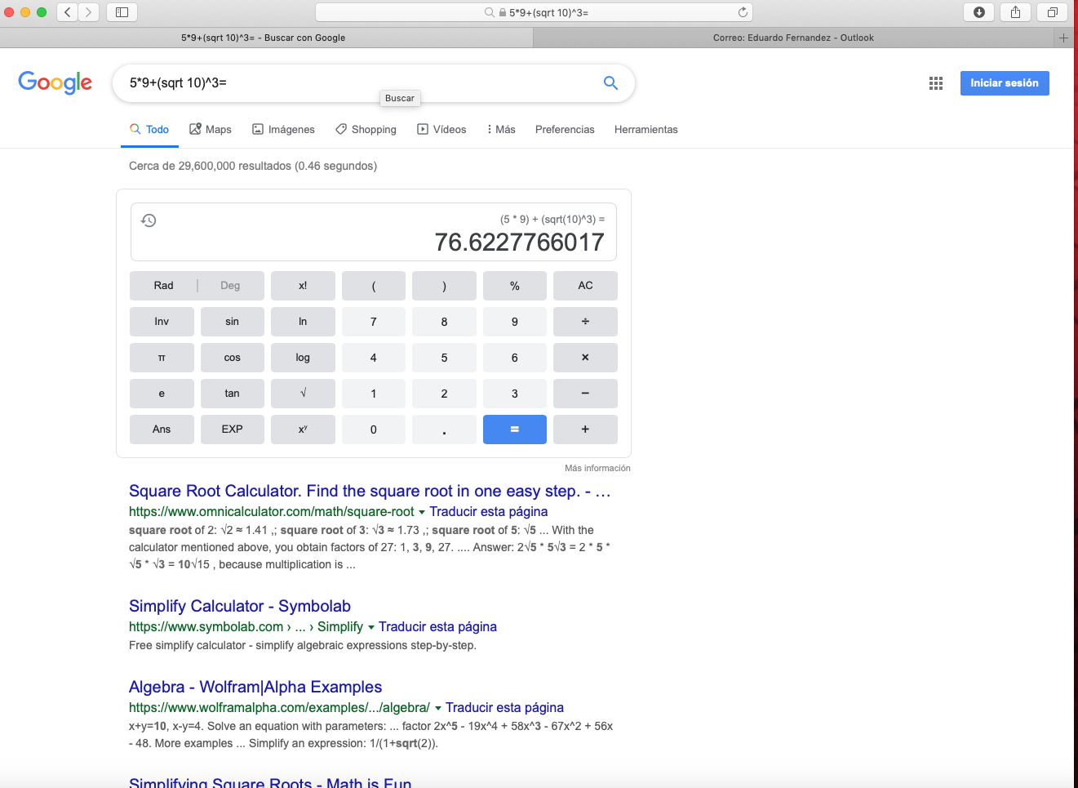

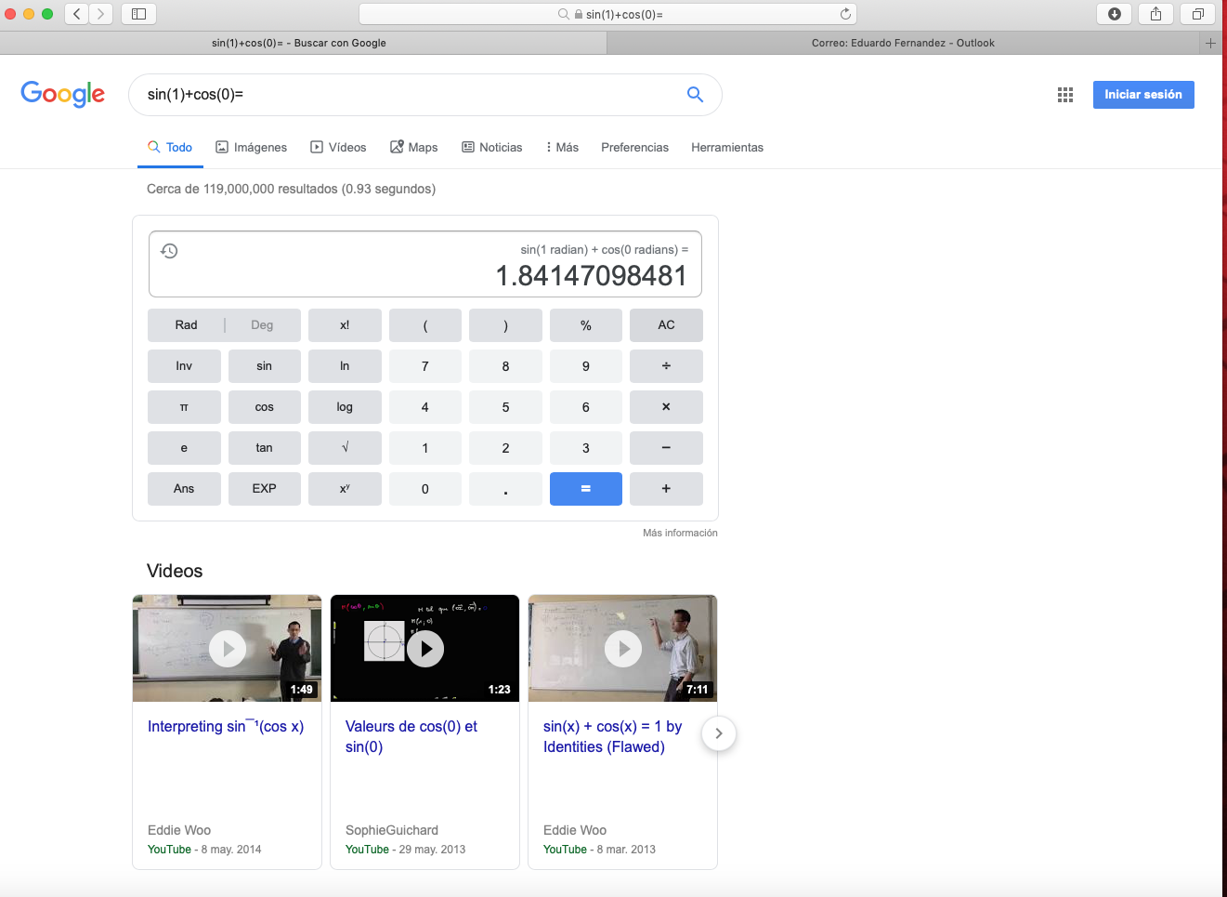

° Google también nos ofrece un convertidor de unidades, ya sea de Celsius a Kelvin o de pesos a dólares…etc. El resultado fue el siguiente:

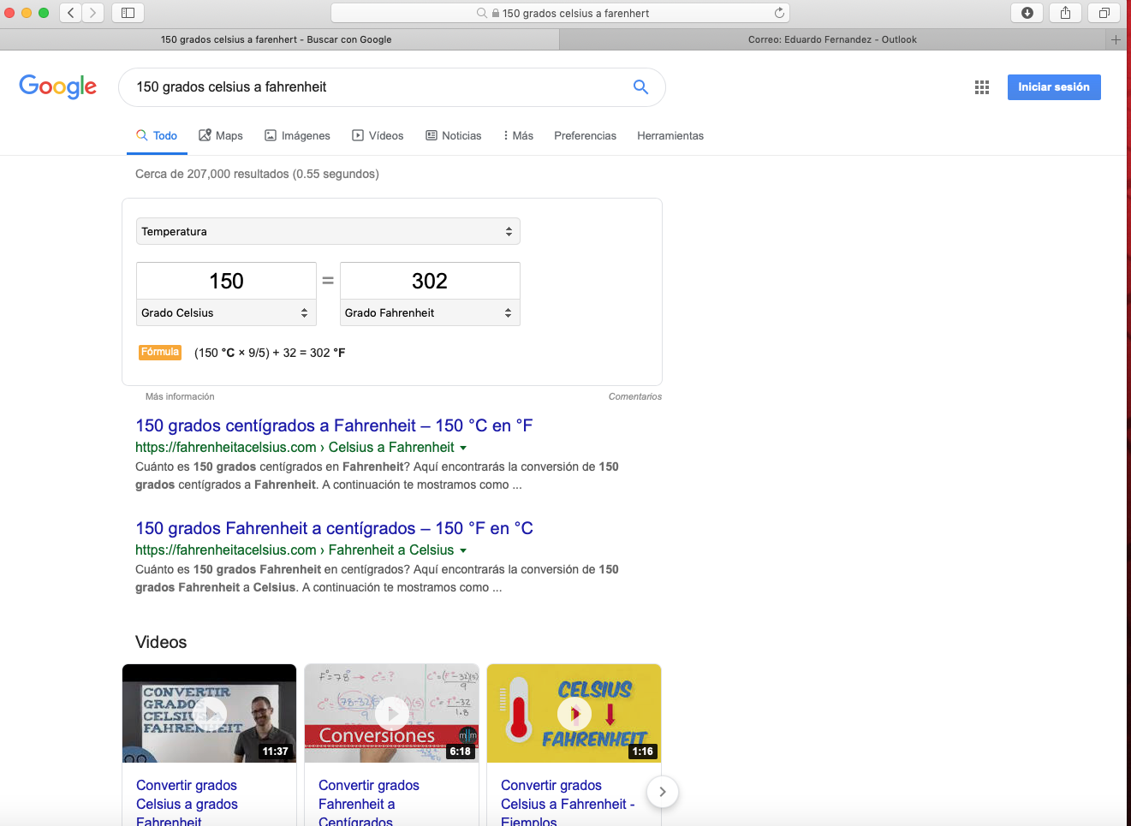

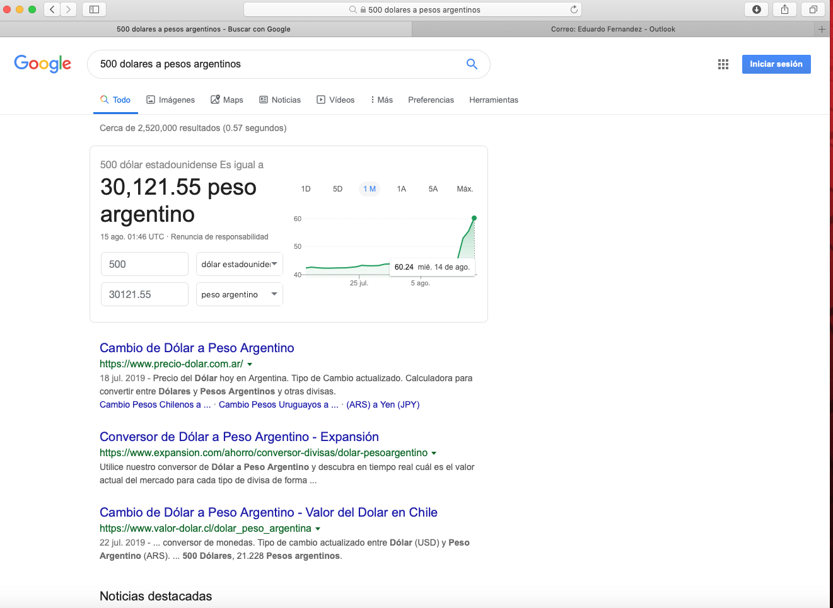

° Google también nos ofrece un graficado tanto en 2D como en 3D y el resulta es impresionante.

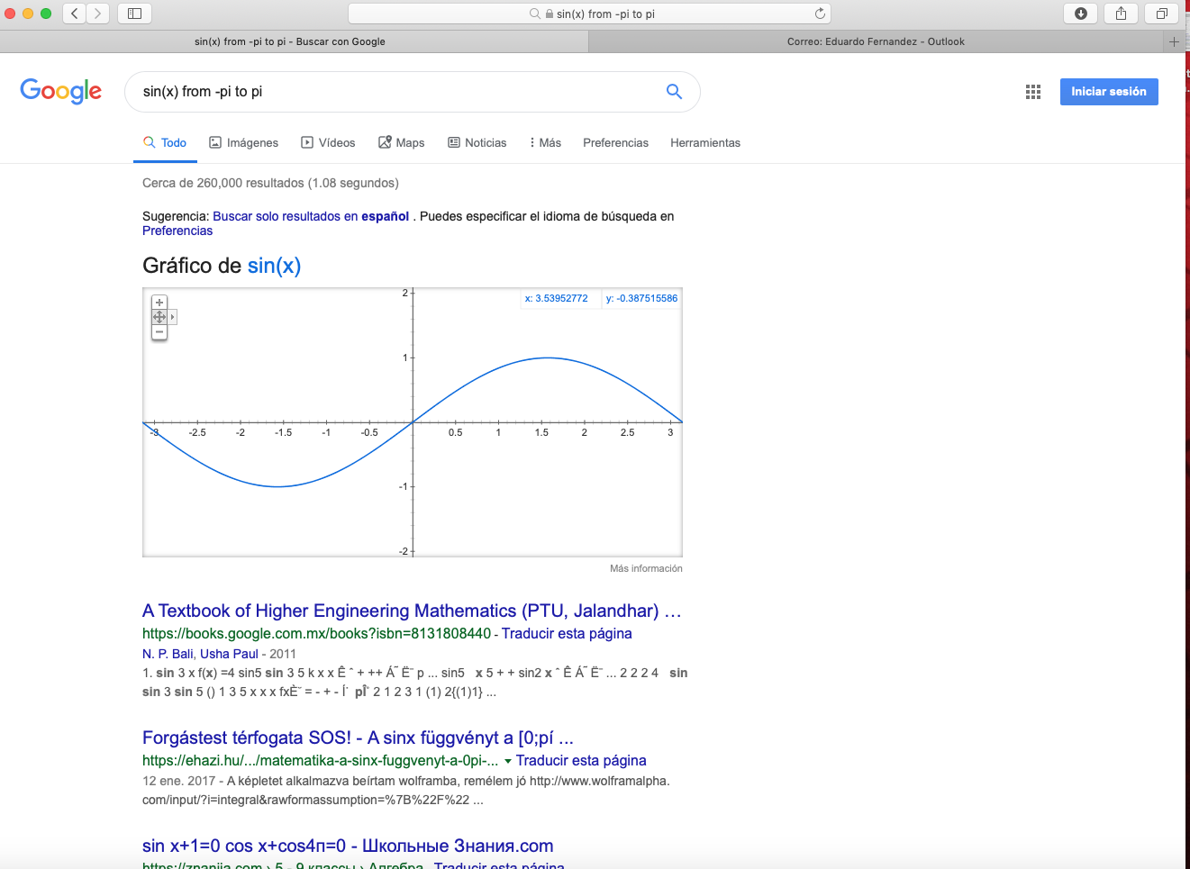

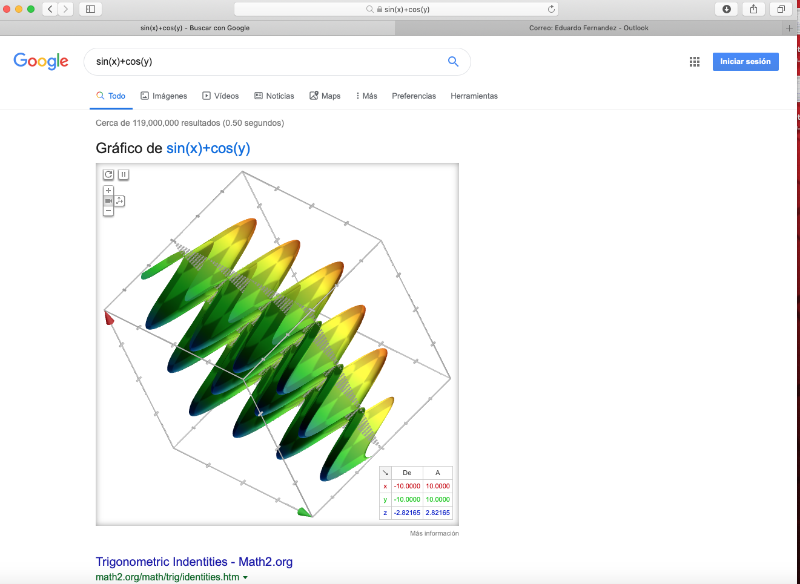

° Revisamos una función muy particular de Google, que es Google académico, es un buscador de Google especializado en artículos de revistas científicas, enfocado en el mundo académico, para poder ingresar a este se tiene que escribir “Google scholar”. Aquí realizamos la siguiente búsqueda: Con el comando “author” se indica que se quiere buscar, artículos, revistas, libros y publicaciones de un autor en específico. El resultado fue el siguiente:

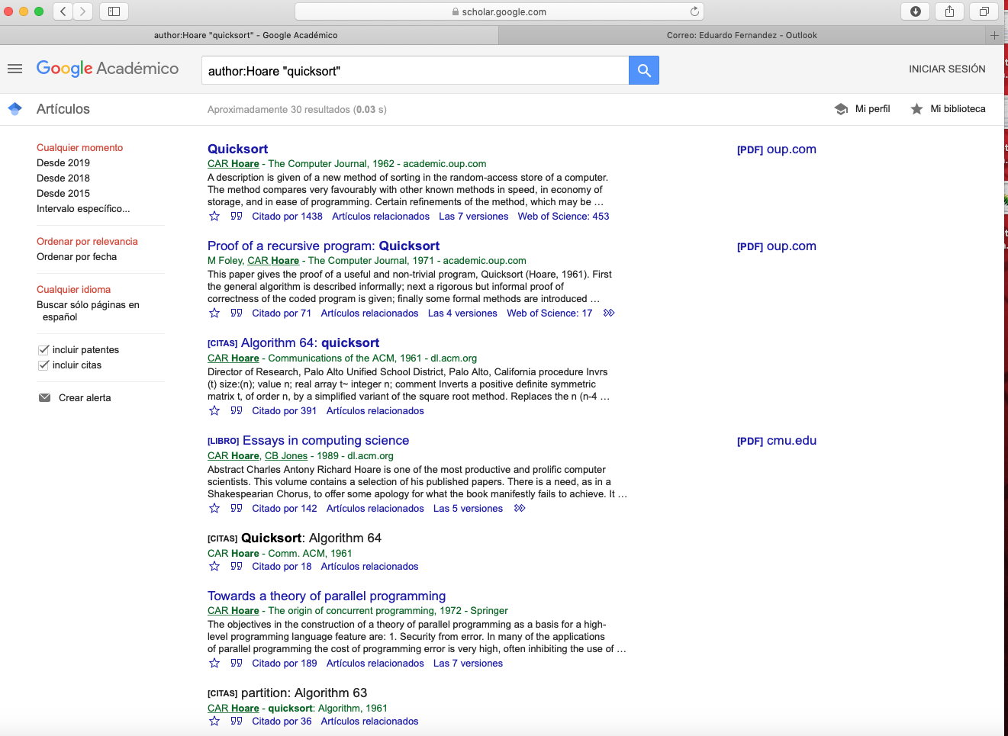

**Tarea:**

° Buscar imágenes empleando tu foto en Google e indicar que patrones identificaste para llegar a esas similitudes.

Esta fue la imagen que coloque en el buscador de Google:



Y esto fue lo que obtuve:

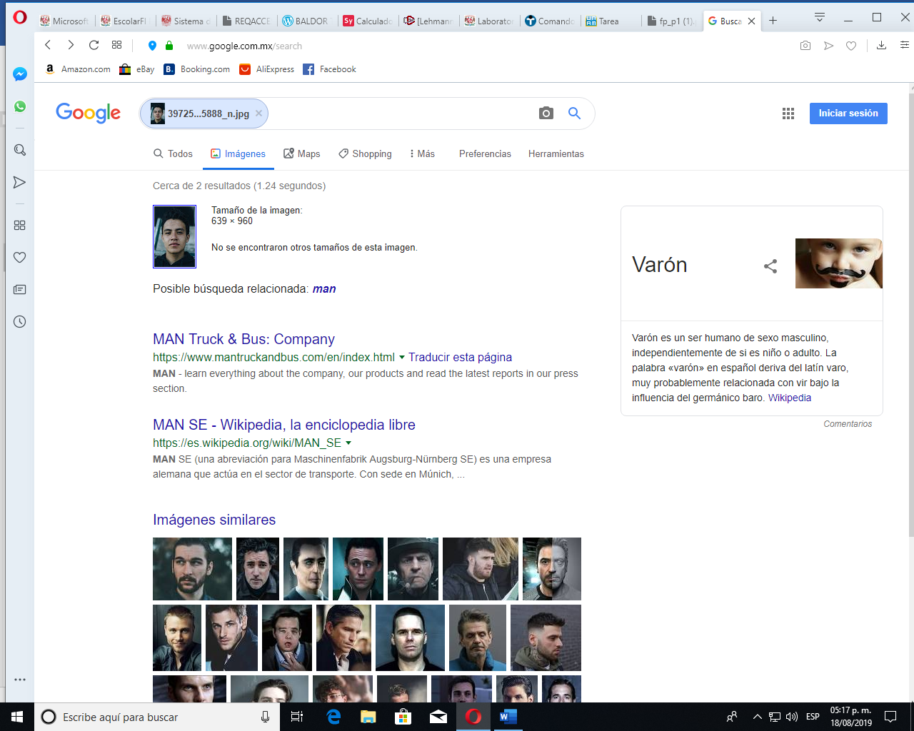

Pude observar que Google en primera instancia me arroja resultados de imágenes similares a la que yo ingresé, me arroja imágenes con fondo negro, de varones y en caso muy particulares de varones con pecas. También me llamó mucho la atención que me pusiera la definición de “varón” lo que me hace pensar que si fuera una foto de una mujer me arrojaría la definición de “mujer”. Google tiene un sistema muy particular de búsqueda cuando ingresas una imagen, te arroja imágenes con rasgos muy similares a la que tu ingresaste y alguna definición de lo que se observa en la imagen.

° Realiza una investigación a cerca de alojamiento en la nube ventajas y desventajas (comparar mínimo tres opciones).

Podemos guardar archivos en la nube, de manera que no ocupen espacio en el ordenador, generalmente haciendo uso de servicios en la nube a los que se accede mediante internet. Opciones como [Google Drive](https://okdiario.com/tecnologia/2015/08/24/guia-basica-google-drive-6504), [Dropbox](https://okdiario.com/tecnologia/2016/06/22/dropbox-reinventa-app-iphone-escaneado-documentos-mucho-mas-18190), OneCloud, OneDrive o iCloud  son las más conocidas por la comunidad alrededor del mundo.

Sin embargo, este método de almacenamiento en la nube puede tener ventaja y desventajas a continuación enlisto cuales son estas ventajas y las desventajas:

Ventajas de guardar archivos en la nube:

1. Disponibilidad inmediata de los archivos, que nos permite acceder a ellos o modificarlos en caso de ser necesario.
2. Seguridad: Es mucho más complicado que se pierdan archivos en la nube.
3. Ahorro de espacio en el ordenador.
4. La nube se actualiza automáticamente.
5. Se lleva a cabo un uso de energía más eficiente.
6. Fácil acceso: Si se estropea nuestro ordenador podemos acceder desde otros dispositivos.
7. Se integra con facilidad con otras aplicaciones.
8. El usuario no tiene que hacer nada en el ámbito de mantenimiento, ya que la empresa se encarga.
9. Se trata de un sistema de almacenamiento escalable.

Desventajas de guardar archivos en la nube:

1. Los datos pueden acabar en manos de terceros.
2. Seguridad: La seguridad es responsabilidad de la empresa, algo que puede traer problemas al usuario si hay fallos.
3. No se dispone del control de acceso total a los datos.
4. Se necesita tener acceso a Internet en todo momento.
5. Cobertura legal confusa (hay países que no tienen leyes de protección de datos).
6. Posibles conflictos de propiedad intelectual.

Comparación entre iCloud, Google Drive y Dropbox:

[Dropbox](http://www.tuexperto.com/tag/dropbox/).

Dropbox ofrece la interfaz más cuidada de todas, y siempre ha destacado por la rapidez con la que se suben y se descargan archivos a la red. La versión gratuita de esta herramienta tiene una capacidad básica de 2 GB (la menor entre iCloud y Google Drive), pero esta capacidad crece de manera notable gracias a diversas expansiones de espacio, como por ejemplo a la hora de recomendar el servicio a otro usuario o al utilizar esta plataforma para subir fotos desde el móvil de manera automática (se pueden conseguir hasta 16 GB adicionales por recomendar Dropbox). Otra ventaja de este sistema de almacenamiento es que no existe límite para el tamaño de archivo que queramos subir a la red. Eso sí, contratar espacio de almacenamiento extra resulta más caro que iCloud o Google Drive, ya que por 100 GB se pagan 99 dólares al año.

[Google Drive](http://www.tuexperto.com/tag/google-drive/).

La herramienta de almacenamiento de Google es una opción muy útil para quien utiliza habitualmente las aplicaciones de Google. Dentro de ella se integran las soluciones de ofimática en red Google Docs, y ofrece un máximo de capacidad de 5 GB. En cuanto a su interfaz, resulta funcional, pero se queda corta en comparación con la interfaz de Dropbox e incluso con la de iCloud. El límite del tamaño de los archivos que se pueden subir a la red es de 10 GB. Una de las grandes ventajas de esta plataforma es que ofrece un precio muy competitivo para los usuarios que quieran ampliar su capacidad de almacenamiento, con una oferta de 100 GB por 60 dólares al año.

**iCloud**.

Se trata de una herramienta muy útil para aquellos usuarios que **dispongan de uno o varios dispositivos de Apple** (siendo mínima su presencia y utilidad fuera de sus equipos propios). Más que un sistema de almacenamiento para subir y bajar archivos, esta plataforma tiene su principal utilidad en realizar**copias de seguridad** de los archivos personales y se integra con la tienda de **iTunes**. El límite de tamaño de los archivos subidos es de **25 MB (250 MB para las versiones de pago).**Como en el resto de productos de**Apple**, hay que pagar mucho por obtener almacenamiento extra, con una oferta de **100 dólares por 50 GB al año.**

Es responsabilidad de nosotros mismos hacer uso o desuso de esta herramienta de trabajo, si bien es un excepcional medio de almacenamiento con una amplia cantidad de ventajas, es cierto que también tiene desventajas muy importantes a considerar. Sin duda Dropbox es la mejor opción para nosotros como usuarios, tanto por su facilidad de uso como por su plataforma web.

 ° Indica las características, ventajas y desventajas de por lo menos tres servidores de correo

Un servidor de correo es una aplicación de red de computadoras ubicada en un servidor de internet, para prestar servicio de correo electrónico, existe una amplia variedad de compañías que nos ofrecen este servicio, pero sin duda existen diferencias entre estas.

Comparación entre Gmail, Outlook y Yahoo!

### Gmail: Es la**plataforma más utilizada.** Cuenta con muchos usuarios. Entre los puntos positivos podemos mencionar que cuenta con una gran integración con otros productos de Google. También ofrece una bandeja de entrada llena de funciones y características que podemos configurar. Es considerado como uno de los servidores de correo electrónico que mejor frena el Spam. Ofrece 15 GB de almacenamiento

Entre los puntos negativos podemos nombrar que **la privacidad** en ocasiones no es la mejor. Hemos visto recientemente que [Google guarda nuestras compras online gracias a Gmail](https://www.adslzone.net/2019/05/18/google-compras-online-gmail/).

### Outlook: Uno de los puntos positivos es su **integración con Microsoft**. Ya sabemos que es el sistema operativo más utilizado en equipos de escritorio. También dispone de integración con Skype, uno de los servicios más utilizados para realizar videollamadas y llamadas por Internet. Ofrece almacenamiento ilimitado.

Entre los puntos negativos podemos indicar que **el diseño** no es el mejor y tampoco cuenta con un gran abanico de posibilidades en cuanto a funciones.

### Yahoo!: La tercera opción es **Yahoo.** Es considerado un gestor de correo muy ágil y rápido. Además, su sistema anti-Spam también es muy correcto. Ofrece almacenamiento ilimitado

Lo negativo es que trae mucha publicidad si utilizamos su versión gratuita. Además, cuenta con menos usuarios que en las dos opciones anteriores.

Las tres opciones de servicio de correo electrónico son sensacionales, sin embargo, si existen pequeñas diferencias entre cada una de estas, tanto Gmail como Outlook continuarán siendo líderes de este medio por mucho tiempo más, por lo que resultara muy interesante ver que le irán agregando a sus servicios en los años siguientes.

**Conclusiones:**

Actualmente la tecnología está avanzando a pasos agigantados y cada día tenemos nuevas herramientas que nos facilitan la vida, la practica ayudó mucho a entender como la tecnología esta avanzando y nosotros simplemente no nos damos cuenta, revisamos muchos comandos y funciones de los buscadores de internet que yo no sabia que existían. La sociedad actual tiene mucho conocimiento acerca del internet y sus diferentes funciones, sin embargo, es importante estar actualizado respecto a las nuevas funciones que se les van agregando a nuestras aplicaciones y buscadores en línea para aprovecharlos al máximo.

**Referencias:**

* + Anónimo. (Sin mencionar). Caratula para entrega de prácticas. 18 de agosto de 2019, de Facultad de Ingeniería Sitio web: http://lcp02.fi-b.unam.mx
  + Javier Jimenez. (2019). Gmail vs Outlook vs Yahoo: principales diferencias y puntos positivos y negativos de cada uno. 18 de agosto de 2019, de Redes Zone Sitio web: https://www.redeszone.net/2019/05/31/gmail-outlook-yahoo-principales-diferencias/
  + Anónimo. (Sin mencionar). Comparativo entre Google Drive, Dropbox, Skydrive y iCloud. 18 de agosto de 2019, de NotiServer Sitio web: http://www.notiserver.com/1445-Comparativo-entre-Google-Drive-Dropbox-Skydrive-y-iCloud